2012 年安顺市初中毕业生学业、升学（高中、中职、五年制专科）招生考试
综合文科试题
特别提示：
1、本卷为综合文科试题单，共30 个题，满分150 分。其中思想品德部分16 个题占75 分，历史部分14 个题占75 分，共8 页。考试时间为150 分钟。
2、考试采用开卷形式、用笔在特制答题卡上答题，不能在本题单上作答。
3、答题时请仔细阅读答题卡上的注意事项，并根据本题单各题的编号在答题卡上找到答题的对应位置，用规定的笔进行填涂和书写。

历史部分（75 分）
一、选择题（在下列各题的选项中，只有一个最符合题意的答案，请在答题卡上涂写正确答案。每小题3 分，共30 分）
1、一部中国近代史就是中国的屈辱史。在中国近代史上，腐朽的清政府被迫同列强签订了一系列丧权辱国的不平等条约，请你指出中国近代第一个不平等条约是
A．《望厦条约》 B．《南京条约》 C．《黄埔条约》 D．《尼布楚条约》
2、李明同学在学校网站开辟的“人民战争”专栏中选用了图1、图2 两张图片。以下所拟小标题最合适的是
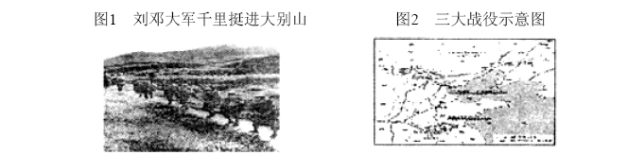
A．抗日战争 B．红军长征 C．北伐战争 D．解放战争
3、侯德榜为中国近代科学作出了重要贡献，为纪念他，曾经发行了一枚以其肖像为题材的邮票。他的最主要成就是
A．设计修建钱塘江大桥 B．主持修建京张铁路
C．发明了当时最先进的制碱法 D．研制了“两弹一星”
4、民族区域自治作为我国一项基本国策和基本政治制度，其作用包括
①有利于祖国统一 ②有利于民族平等 ③有利于民族团结 ④有利于地区发展
A．①②③ B．②③④ C．①②④ D．①②③④
5、尼克松曾说：“（1972 年）我在北京逗留了一个星期，这也是改变历史的一个星期。”在这个星期里
A．中国参加了万隆会议 B．中国恢复了在联合国的合法席位
C．中美在上海签署了《中美联合公报》 D．中美正式建立外交关系
6、大化改新和明治维新的共同点是
A、摆脱了半殖民地的危机 B、结束了闭关锁国的状态
C、加强了资产阶级统治 D、学习了他国的先进经验
7、“西欧封建社会末期是‘人’和‘世界’被发现的时代”。“人”和“世界”被发现是指
A．文艺复兴和宗教改革 B．文艺复兴和新航路开辟
C．殖民掠夺和新航路开辟 D．文艺复兴和资产阶级的产生
8、同学们喜欢的NBA 球星中有许多都是黑人，他们的祖先来自非洲大陆。历史上与非洲黑人大批来到北美有关的史实是
A．三角贸易 B．独立战争 C．南北战争 D．非洲独立年
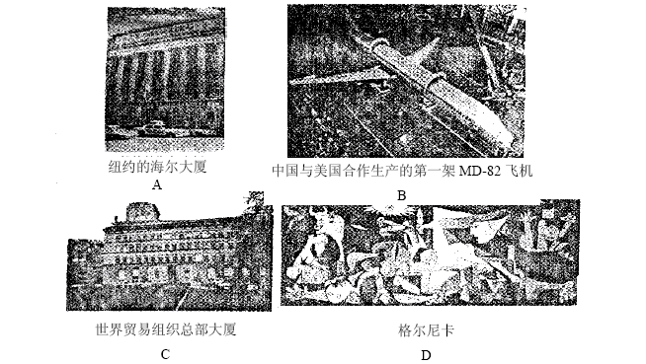
9、九年级（1）班历史兴趣小组的同学准备举办《世界经济全球化》的图片展览，下列图片不应该选用的是
10、今年是公元2012 年。这一国际通用的纪年方式是以谁的诞生之年开始计算的
A．穆罕默德 B．释迦牟尼 C．耶稣 D．老子

二、简答题（共21 分，其中11 题10 分，12 题11 分）
11、阅读下列材料，回答问题。
材料一：1958 年，“放开肚皮吃饭，鼓足干劲生产”，成为一时间传遍大江南北的著名口号。
材料二：“包字万岁！早包早富，迟包迟富，不包永远不能富。”这是20 世纪70 年代末广州郊区的宣传标语。
（1）材料一反映的是我党在探索社会主义建设道路的过程中发动的哪两次运动？（2分）
（2）分析材料二得知，我国在农村实行了什么政策？（2 分）这一政策产生了什么影响？（2 分）
（3）通过对以上材料的对比分析，你能得出什么认识？（4 分）

12、两次世界大战给人类带来了无尽的灾难。阅读下列有关材料：
材料一：第一次世界大战造成3000 万人的死伤，经济损失3400 多亿美元。
材料二：“二战”部分参战国死亡人数
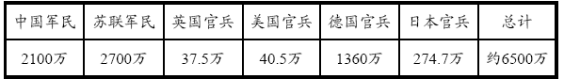
回答下列问题
（1）第一次世界大战爆发的根本原因是什么?（2 分）
（2）请列举出二战中欧洲和太平洋战场具有转折意义的战役。（2 分）
（3）请分别写出一战后和二战后诞生的社会主义国家。（各一个，2 分）
（4）根据材料一和材料二，谈谈你的感想。（5 分）

三、分析探究题（共24 分，13、14 小题各12 分）
13、根据所学知识回答问题：
鸦片战争后，进入近代社会的中国历史，始终贯彻着两条主线：一是列强通过一次次侵略战争，强加给清政府一系列不平等条约，使拥有独立主权的中国逐步沦为半殖民地国家，直至完全沦为半殖民地半封建国家；二是中国军民为维护国家主权，顽强抗击侵略并最终将侵略者赶出中国，使中国重新获得独立。同时，中国社会各阶层开始走上了探索救国的道路。
读下面示意图，结合所学知识回答问题：
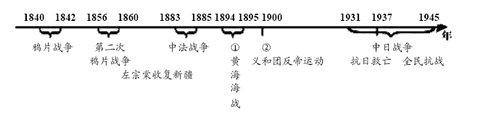
（1）请写出图中①、②两处列强侵华战争的名称（2 分）
（请按序号将答案写在答题卡上相应的位置）。
①： ②：
（2）写出下列各阶层重大探索活动的名称：（5 分，每小题1 分）
（请按序号将答案写在答题卡上相应的位置）。
①地主阶级：
②资产阶级改良派：
③资产阶级革命派：
④激进的民主主义者（或知识分子）：
⑤中国共产党：
（3）在历次反抗外国侵略的战争中，中国第一次取得完全胜利的是哪次战争?（2 分）
取胜的主要原因有哪些？（3 分）

14、美国是当今最发达的资本主义国家，在世界上具有重要影响。请你参加以“美国的历史”为主题的探究活动。
材料回放：
材料一：《独立宣言》宣告北美13 个殖民地脱离英国，成为独立的国家，即美利坚合众国，简称美国。
材料二：1861～1865 年，美国发生了一场关乎美利坚民族命运的战争，这场战争以北方的胜利而告终。经过这场战争，美国废除了黑人奴隶制，维护了国家统一。
材料三：电灯的发明和电力系统的应用，使美国开启了电气时代，率先进入了第二次工业革命，在资本主义世界的竞争中，美国很快取代了英法的领先地位，以领头羊的姿态走在了世界的前列。
材料四：1933 年美国工业总产值比1929 年减少了46％。……成千上万的工厂停工了，失业大军达到1700 万人。失业者流落街头，靠捡破烂维持生计和用报纸裹身来取暖。为摆脱困境，罗斯福政府通过国会制定了七百多个法案。如整顿金融的《紧急银行法》，以及《全国工业复兴法》、《农业调整法》、《联邦紧急救济法》和《社会保障法》，历史上称之为“罗斯福新政”。
探究问题：
（1）依据材料一，美国于何时诞生的?（1 分）
（2）谈谈材料二反映的这一重大事件在美国历史发展中的作用?（3 分）
得出结论：
（3）通过以上探究，请你写出18—19 世纪末及20 世纪初对美国发展起重要促进作用的三件大事。（3 分）
（4）通过对以上问题的探究，请你简要归纳出美国能够成为世界强国的基本条件?（5 分）[来源:]



